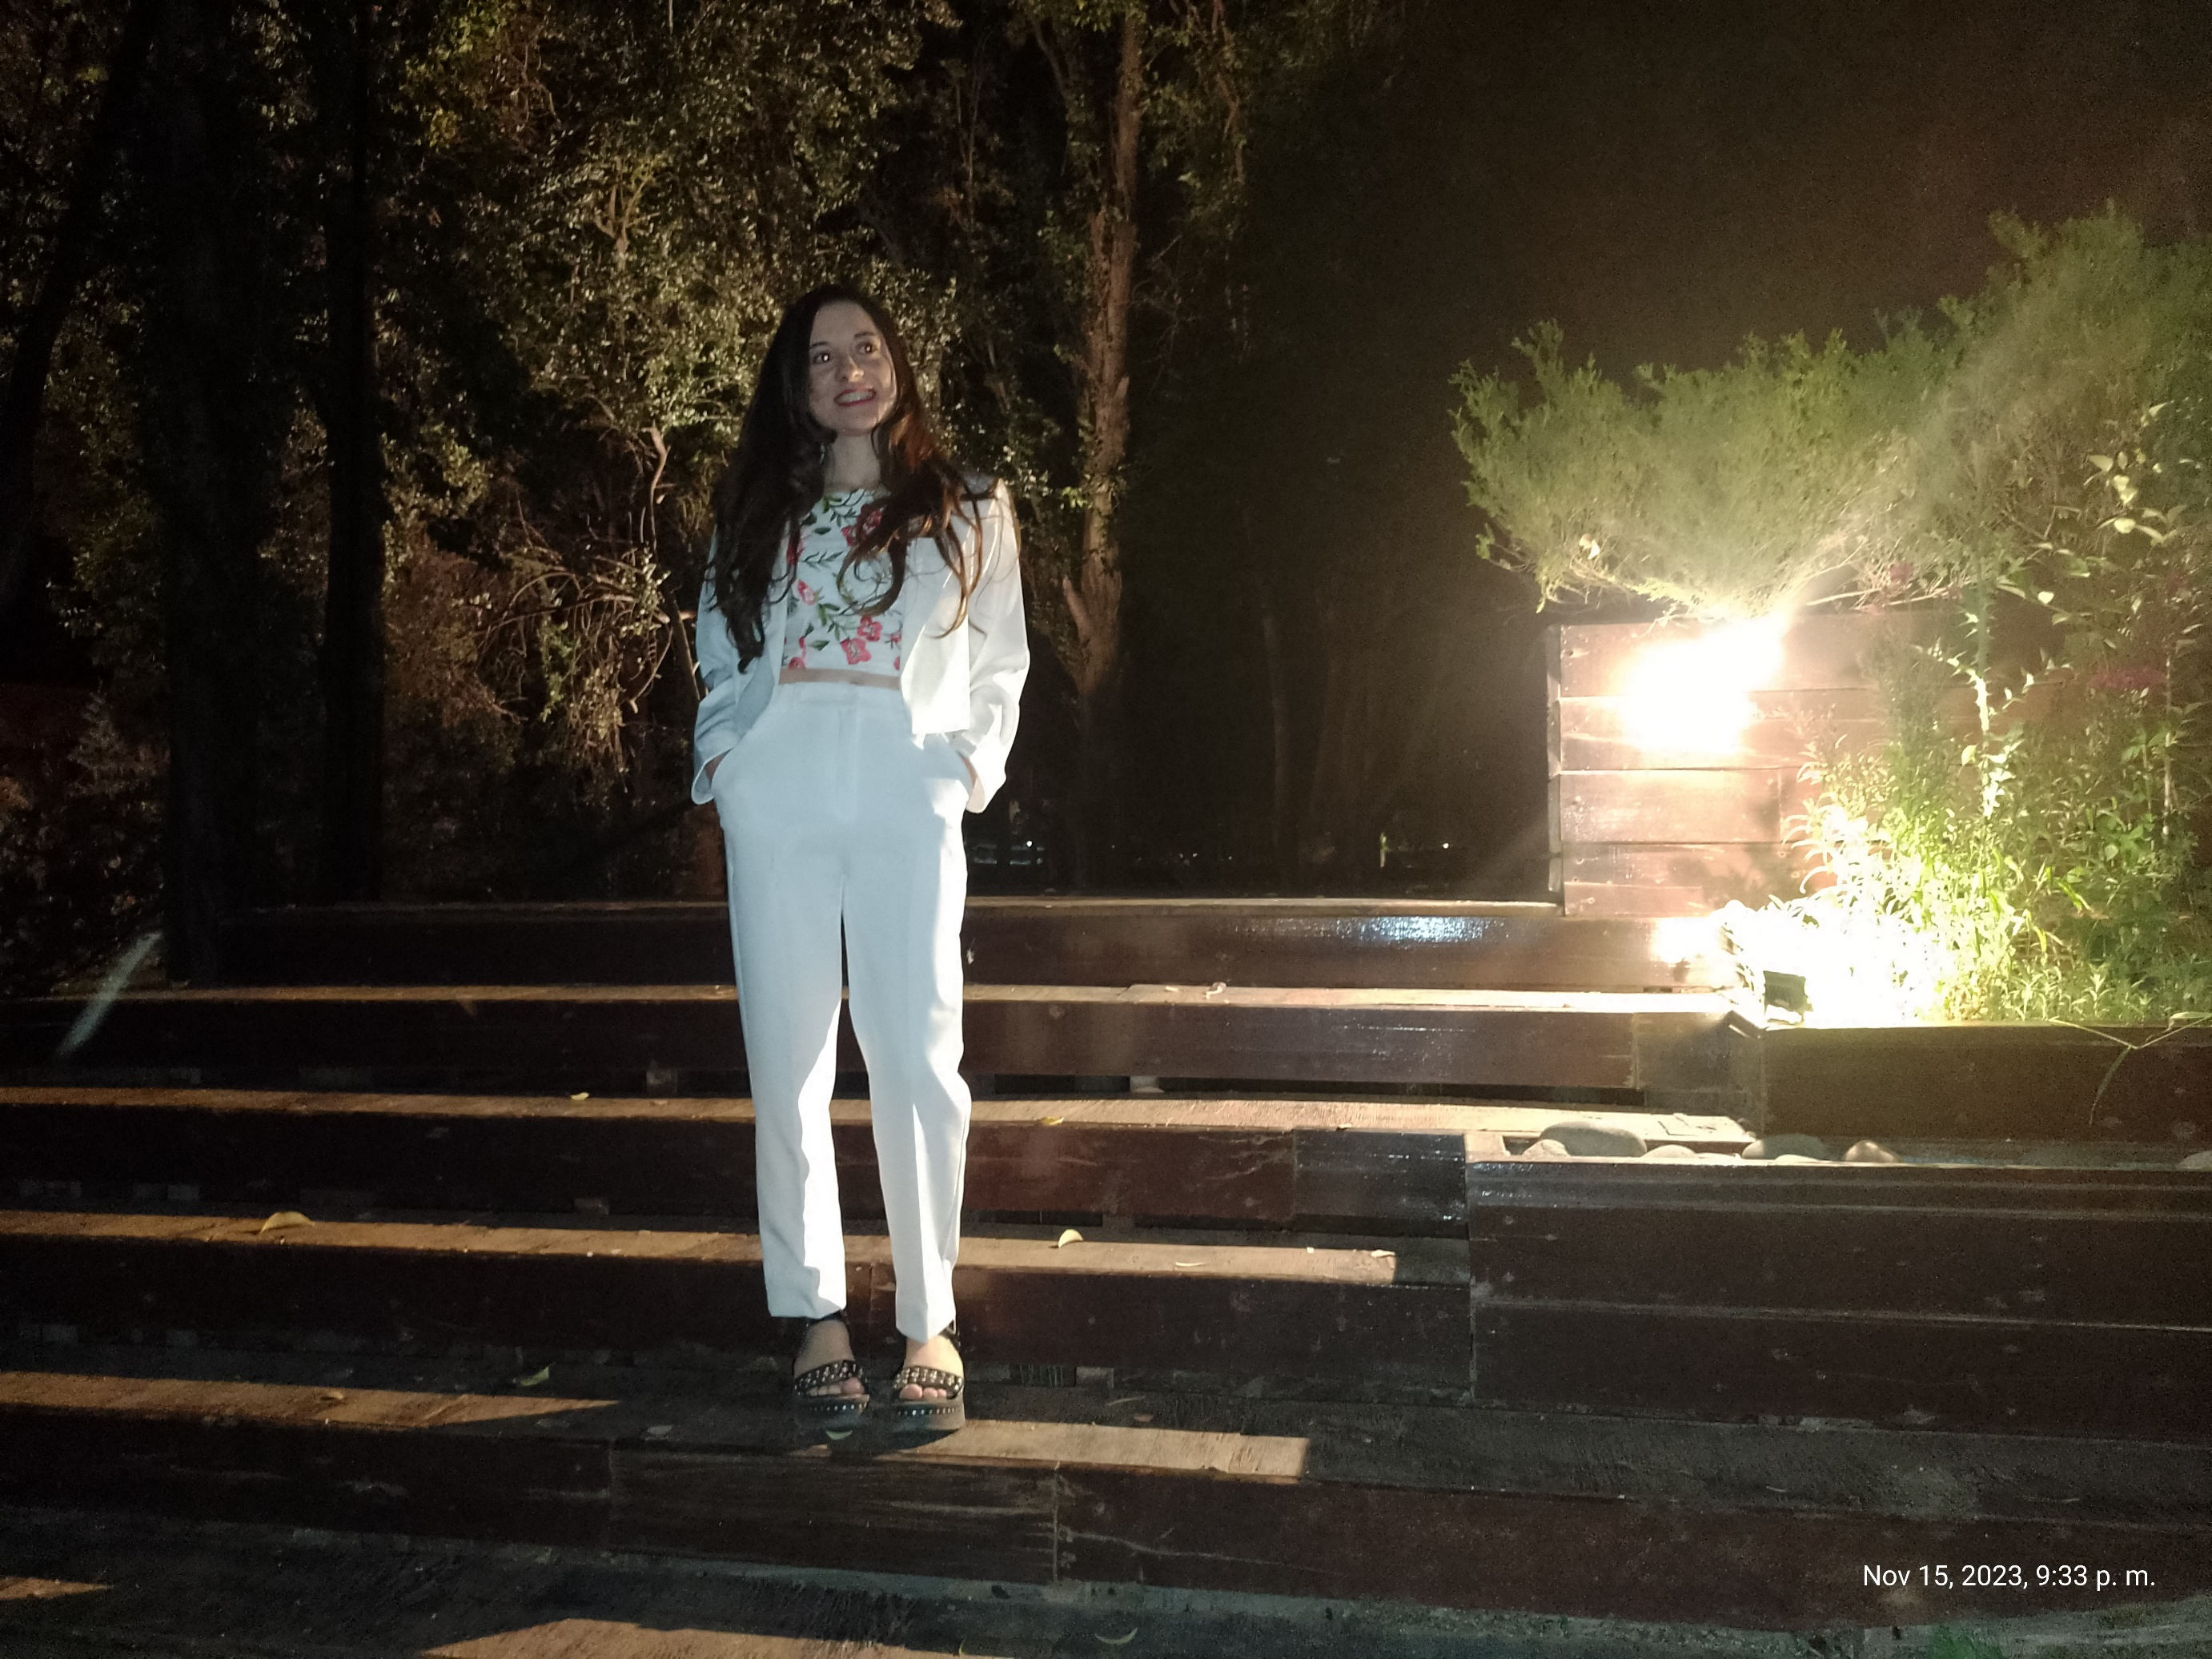 |  |  | Soy estudiante de veterinaria, tengo 34 años. Actualmente me encuentro rindiendo las últimas materias.  Experiencia  Atención al público en heladerías y librería  Pasantías en veterinaria Estrada  2 meses como auxiliar: cuidado de los internados, toma de constantes fisiológicas, preparado de sueros, tomas de muestras de sangre, canalización, colocación de inyecciones y administración de medicación vía endovenosa y oral, cálculo de dosis.  Formación  Veterinaria - Universidad Juan Agustín Maza- Cursado completo (pendiente de rendir 8 materias)  Disponibilidad Horaria  -Full time  -Licencia de conducir B2, movilidad propia

Sandra

Odorico

Estudiante Veterinaria
 | Teléfono:  2613623790 (enviar whatsapp antes de llamar)
 | Correo electrónico:  sandraodorico@hotmail.com  sandraodorico27@gmail.com
 | Dirección  Barrio Aires del libertador  M “B” C “1”  Perdriel  Luján de Cuyo - Mendoza

